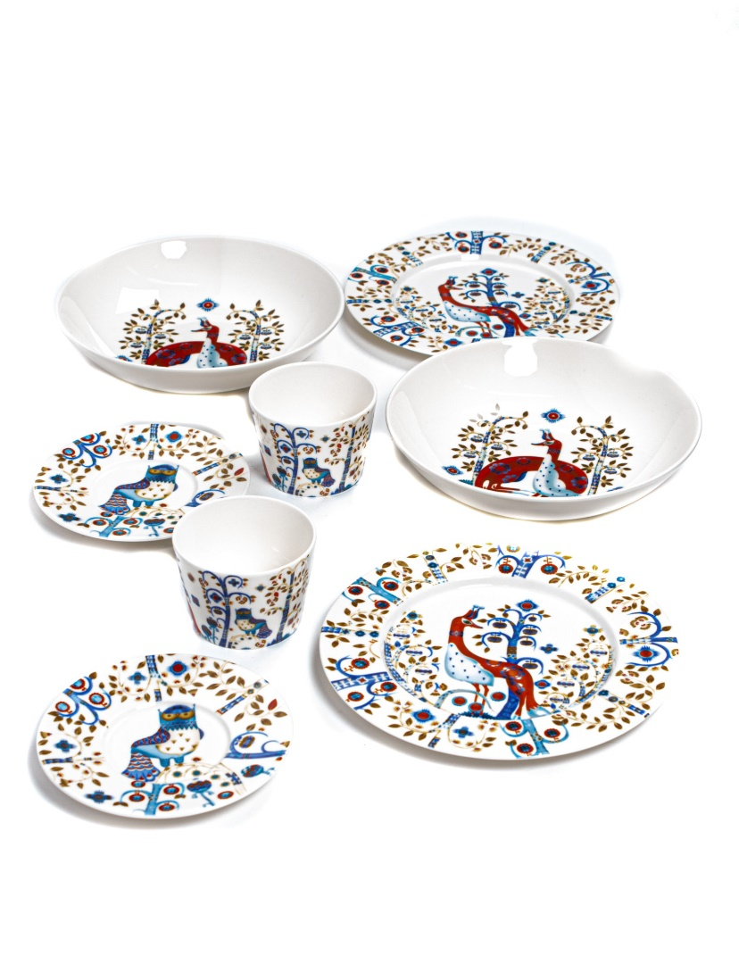
11. Minkä niminen astiasarja on kyseessä
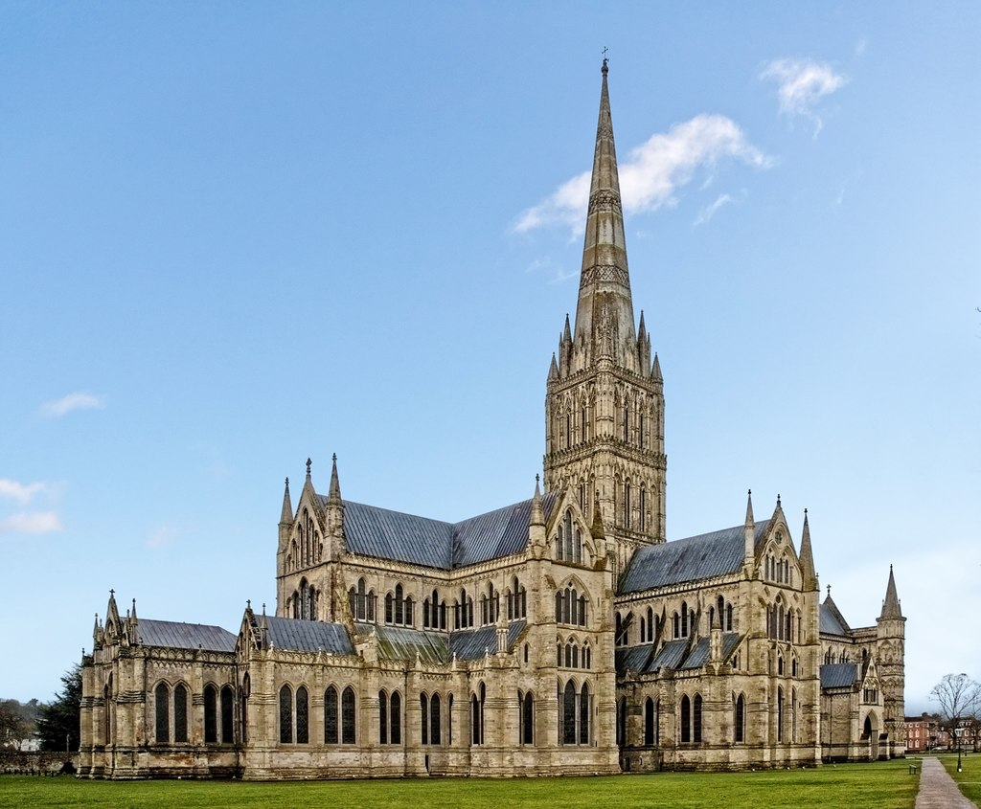
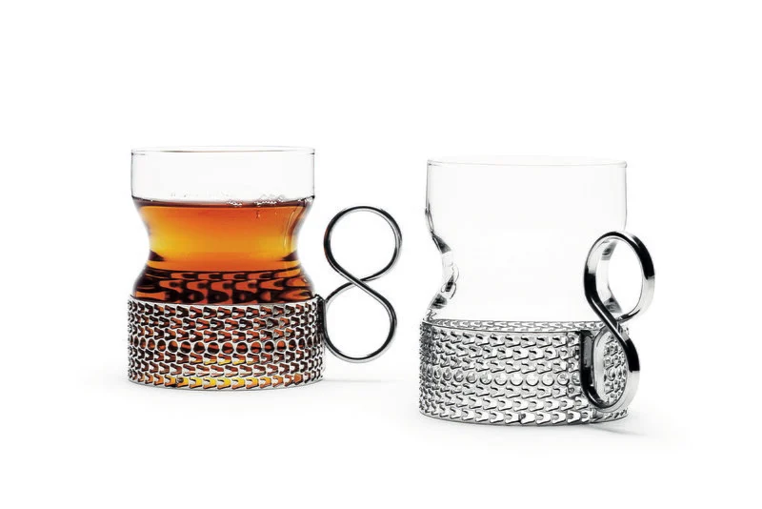
A B
12. Minkä Englannissa sijaitsevan kaupungin kuuluisa katedraali 1200-luvulta on kuvassa? Kyseinen rakennus nousi uutisiin varsinkin vuonna 2018 sattuneesta ikävästä tapahtumasta.
13. Kenen taiteilijan maalaus:
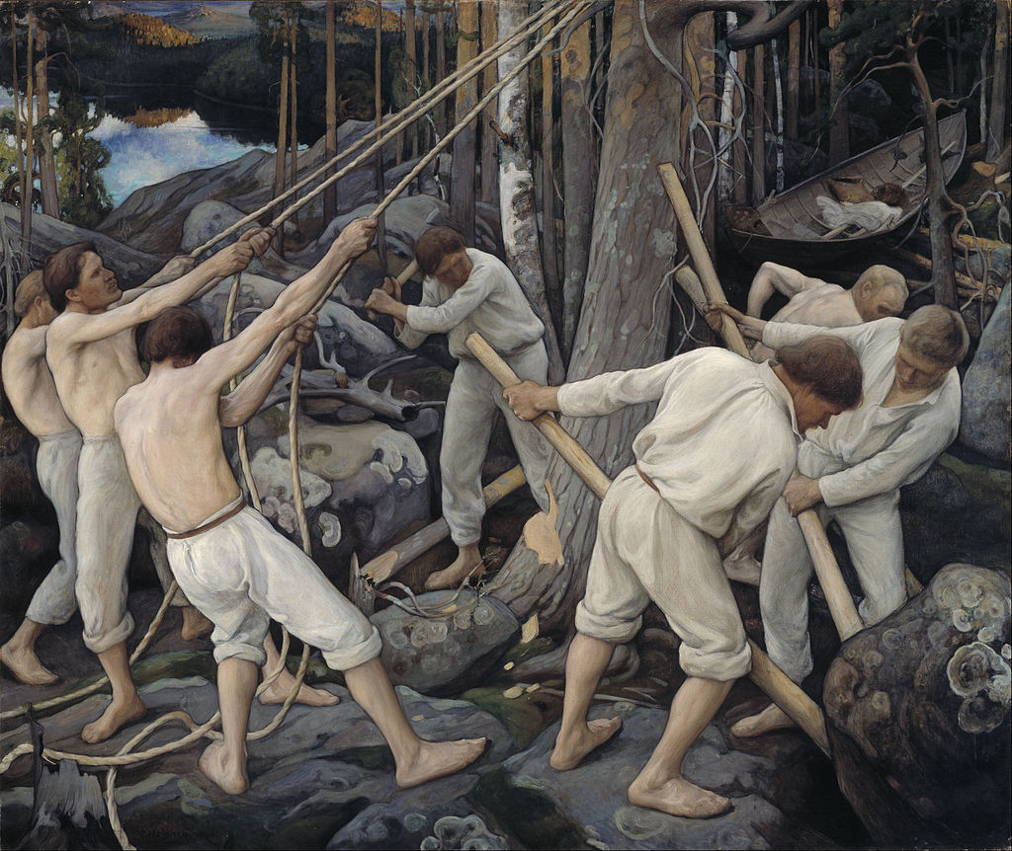
A B
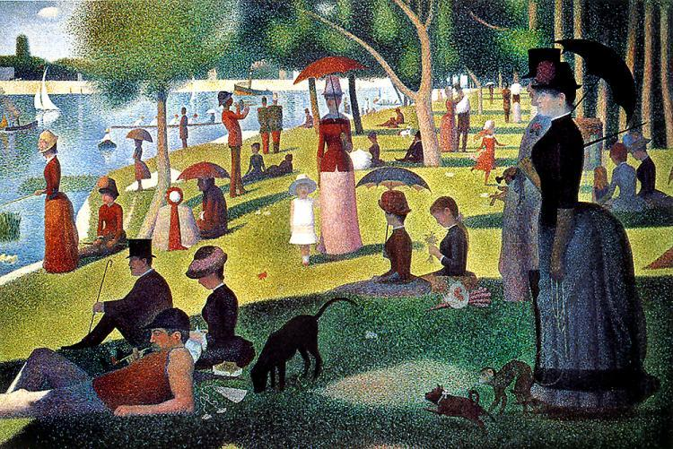

14. Mitkä historialliset pääkaupungit on peitetty mustalla? (A-B)

